FASES REQUERIMIENTO DE SOFTWARE

1. DESCRIPCION GENERAL DEL REQUERIMIENTO 2
2. FASE DE FORMALIZACIÓN 3
3. ANALISIS DE REQUISITOS Y REQUERIMIENTOS 4

4. ESTRATEGÍA Y FIRMAS DEL PROYECTO 5

DESCRIPCION GENER AL DEL REQUERIMIENTO

PROYECTO | Abogabot
Nombre Requerimiento: | Proceso de Automatización de demandas
Fecha Solicitud: | 19-02-2022
Responsable(s) Solicitud: | Emmanuel Nahum Ramírez - Success Manager
Dependencia(s) Solicitante: | Abogabot
Responsable Funcional designado por el equipo de desarrollo de software: | Eduardo Rosas Rangel

FASE DE FORMALIZACIÓN

Descripción de la Solicitud
Usuario Solicitante
El usuario solicitante debe diligenciar este campo dando una definición detallada, clara y concisa de la solicitud evitando ambigüedades y utilizando lenguaje natural y herramientas que
crea pertinentes, tales como gráficos, diagramas, tablas, catálogos.

Se requiere acceso a una pagina Web, donde se pueda realizar;
- Acceso al sitio.
- Ingreso a través de su ID
- Mostrará información detallada de su perfil * Formulario de registro de usuario cliente.
- Automatizar el proceso de demandas
- El administrador y abogado reciben la información del formularioSe visualiza solicitudes de demandas activas.
- Información del panel de estatus de la demanda o proceso.
- Muestra atención via chat
- Resolución de la interacción con el personal

Líder Funcional
El líder funcional del equipo de desarrollo de software debe diligenciar este campo dando una definición detallada, clara y concisa de lo que entendió de la solicitud evitando ambigüedades y utilizando lenguaje natural y herramientas que crea pertinentes, tales como gráficos, diagramas, tablas, catálogos.

Líder Funcional

La página web asignara los casos de por medios de contacto asignados de acuerdo con el llenado del formulario, el personal asignado deberá observar que se cuente con los datos necesarios y aplicar su conocimiento para la resolución del problema en apego a las leyes de la constitución mexicana.

Cliente.
Generar registro con ID o bien registrarse para generar su reporte de demanda.
Llenar correctamente los datos solicitados y una registrada su demanda su reporte se registrará con un numero de interacción.

FIRMAS DE ACEPTACIÓN:
Abogabot Eduardo Rosas
________________________________ _______________________________
Nombre Responsable Solicitud Nombre Líder OTI
Dependencia Solicitante Oficina Tecnologías de la Información

ANALISIS DE REQUISITOS Y REQUERIMIENTOS

Fecha Inicio | 4-2-2022 |  | Fecha Final | 28-02-2022
Modelamiento de Negocio
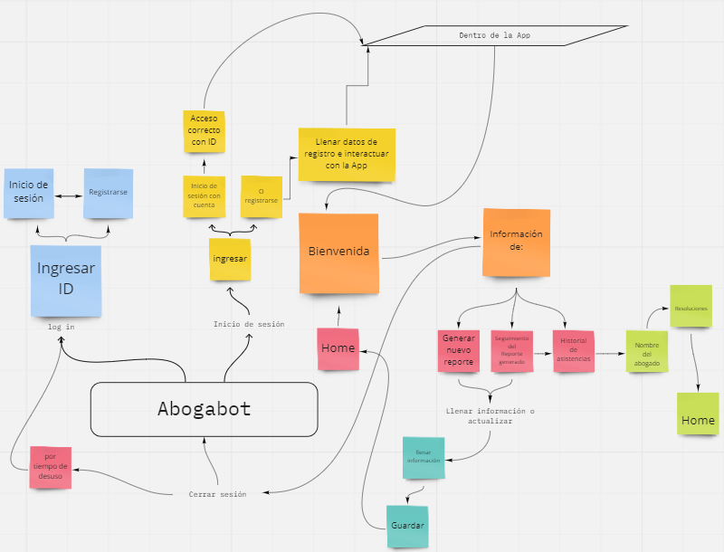

Términos de Referencia
Alcance de la solución | Registro  Generar reporte y seguimiento a la solución  Se mostrará el listado de las asistencias.
Requerimientos Funcionales y criterios de aceptación y | Defina los requerimientos funcionales y una lista de criterios y expectativas que espera encontrar el usuario final o el dueño del proceso, en la etapa de revisión, validación y verificación, una vez entre en fases de pruebas funcionales.  Se gestionará la información acorde a la petición, cabe mencionar que dicho soporte de la demanda únicamente estará disponible para el administrador.
Requerimientos no Funcionales y de calidad | Es importante contar con mail para brindar información del seguimiento de demanda.
Interesados en la solución
  Nombre/Rol/Perfil | Descripción
  Administrador | Dado que el interés de los casos resueltos dará una mayor influencia generar el prestigio a su despacho y ser los mejores en México.
Precondiciones | Defina una lista de condiciones que deben cumplirse antes de iniciar con la solución
Requisitos Técnicos | Tipo de Desarrollo | Web Escritorio Móvil Servicio Web  Servicio Windows Otro:__________________
Requisitos Técnicos | Base de Datos | Oracle  SQL Server  MySQL  MongoDB  Otro:__________________ |  |  | Versión  _______  _______  _______  _______  _______  _______
Requisitos Técnicos | Lenguaje | C#  VB  PHP  Java  JavaScript  Otro:___________________ |  |  | Versión  _______  _______  _______  _______  _______  _______  _______
Viabilidad Técnica | Luego de adelantado el análisis de los requisitos y requerimientos es viable proponer una solución técnica para esta solicitud: SI ( ) NO ( )

FIRMAS DE ACEPTACIÓN:
Nombre | Dependencia | Teléfono | Firma
Eduardo Rosas Rangel | TI | 555555555 | 